数学输入专家
功能：
- 计算数学表达式
以下演示计算表达式：100+200
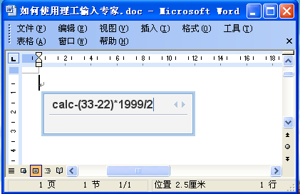
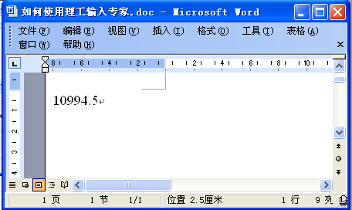
- 公式/单词输出
以下演示输出圆形面积计算公式：
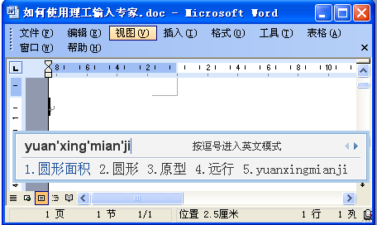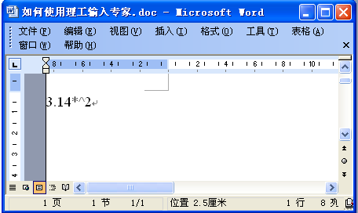
以下演示输出单词翻译：
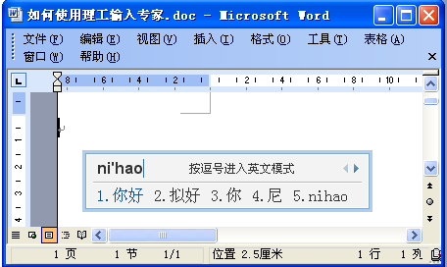
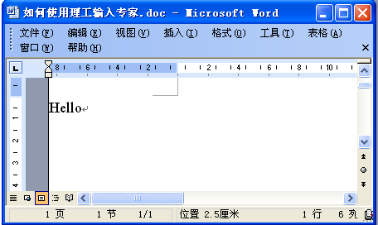
- 自定义公式和单词（F6调出）
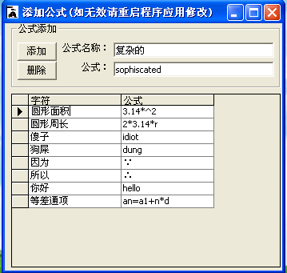
- 数列生成
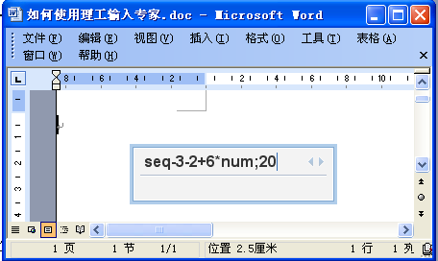
意思是通项为3-2+6*num,生成num为1到6时所产生的数列
(注意分号后面的6，它决定了生成数列的大小)
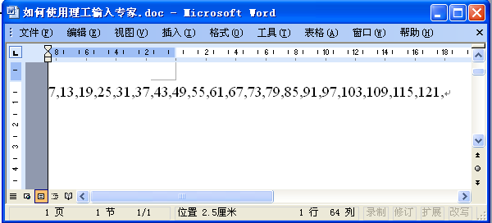

- 进制转换
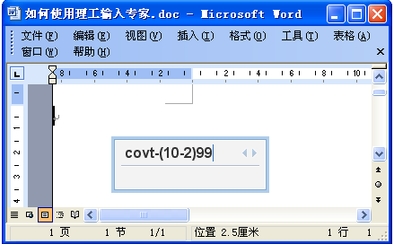
意思是将10进制的99转换成二进制
以此类推，支持二进制，十进制，十六进制这三个常用进制的互转
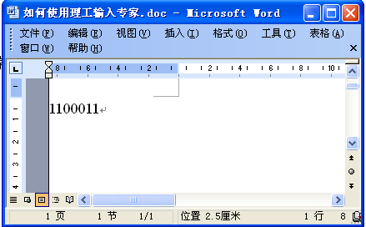
- 数学公式编辑器（最主要的功能啊！）
用此功能可以输出任何复杂的数学表达式，采用国际最知名,最常用的排版系统(Tex)
Tex代码入门很简单，请看http://ks.51100.net/tex/help.html
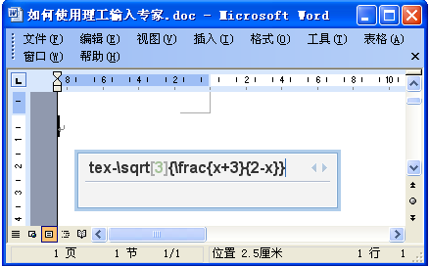
意思是画一个根号，根号里面包含一个分子为x+3,分母为2-x的 数学公式
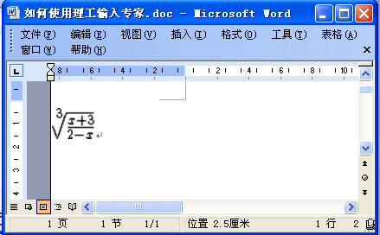
还可以输入各种希腊字母：
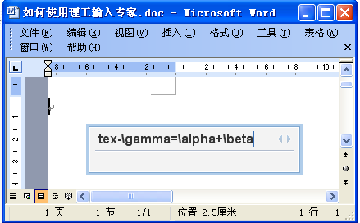
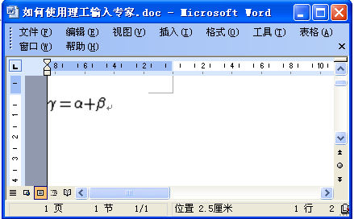
还支持累加求和符号等。
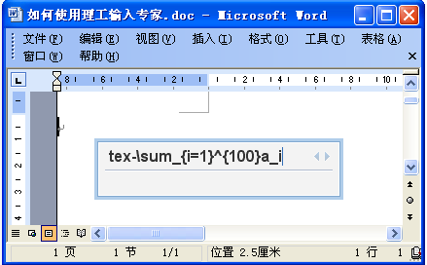
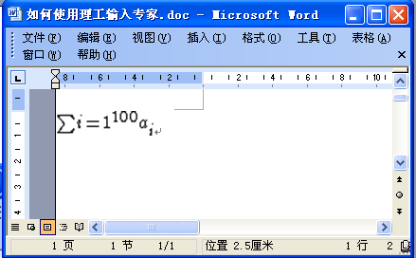
总之，只有你想不到的表达式，没有理工输入专家打不出来的表达式。

- 将会有的功能
单位转换
解方程(组)
画函数图(帮助回忆图像，数图结合)
可以自己导入整个字典数据

最后有：QQ宠物模拟
因为软件没有窗口，所以模拟一只QQ宠物出来撑撑场面。
Esc键：撤走宠物或退出软件
F5：重新调出宠物

Remark：
如果软件运行出错，功能无法正常使用的话可以用软件Unlocker来将文件hxwdllwx.dll解除锁定
发现bug(事实上还挺多的)请联系QQ 315102821，thanks！

